Объект: Склад нефтепродуктов по адресу: Санкт-Петербург
дорога на Турухтанные острова, д. 24, корп.7

Технологическое задание
разделу «Водоснабжение и канализация»

1. Общая часть.
В соответствии с Заданием на проектирование, на объекте предусматривается прием хранение и выдача нефтепродуктов, приведенных в таблице 1:
Таблица 1
ФИЗИКО-ХИМИЧЕСКИЕ, ВЗРЫВО- ПОЖАРООПАСНЫЕ
И ВРЕДНЫЕ СВОЙСТВА ИСХОДНЫХ НЕФТЕПРОДУКТОВ
Наименование продукта | Общая характеристика (агрегатное состояние) | Плотность при 20 ^{о}С,  кг/м³ | Температура, ^{о}С |  | Токсические свойства. Класс опасности по ГОСТ 12.1.005-88 и ГОСТ 12.1.007-76 | Предельно- допустимая концентрация, мг/м³
 |  |  | Вспышки закрытом тигле | самовоспламенения |  | в воздухе рабочей зоны | в атмосферном воздухе населенных пунктов | в воде и водоемах санитарно- бытового назначения пользования
1. Мазут топочный М100 | ГЖ | 1015 | 110 | 450 | Класс опасности 4. Раздражает слизистую оболочку и кожу человека. | 300 | ОБУВ  1,2 | 0,01  мг/л
3. Дизельное топливо Л-02-62 | ГЖ | 840 | 62 | 250
4. Вакуумный газойль -ВГО | ГЖ | 970 | 130 | 460
5. Термальное масло-теплоноситель для ТХ нужд. | ГЖ | 980 | 220
Показатели взрывопожароопасности технологических сооружений приведены в таблице 2
Таблица 2
Показатели взрывопожароопасности технологических сооружений
Наименование сооружения | Категория взрывопожароопасности здания, сооружения по  ФЗ №123 | Класс взрывопожароопасной зоны по,  ФЗ №123 | Класс взрывопожароопасной зоны по ПУЭ | Группа производственного процесса по  СНиП 2.09.04-87* | Категория взрывоопасной смеси  по  ГОСТ Р 51330.11-99 | Группа взрывоопасной смеси по  ГОСТ Р 51330.5-99
Сливная жд эстакада 2х10 вагонов-цистерн  Соор. 19 | ВН | - | П-III | 1в, 2г | IIВ | Т3
Резервуарный парк 5х9790 м3  Соор. 18 | ВН | - | П-III | 1в, 2г | IIВ | Т3
Технологическая насосная станция №1  Соор. 22 | ВН | - | П-III | 1в, 2г | IIВ | Т3
Технологическая насосная станция №2  Соор. 23 | ВН | - | П-III | 1в, 2г | IIВ | Т3
Автомобильная сливоналивная станция  соор. 20.1, 20.2 | ВН | - | П-III | 1в, 2г | IIВ | Т3
Технологическая площадка причала №1  (накопитель)  б/н | ВН | - | П-III | 1в, 2г | IIВ | Т3
Технологическая площадка причала №2  (танкера)  Соор. 29 | ВН | - | П-III | 1в, 2г | IIВ | Т3
Площадка боновых заграждений  На генплане нет | ВН | - | П-III | 1в, 2г | IIВ | Т3

2. Технические требования.
Водоснабжение технологических сооружений.
1. Предусмотреть обмыв железнодорожной эстакады в границах ограждающих бетонных буртиков высотой 200 мм горячей водой не более 60 оС с расходом 2,5 л/ с в соответствии с ВУП СНЭ-87.
2. Предусмотреть подачу горячей воды не выше 60 оС для смыва полов в насосных станциях, в соответствии с требованием Руководства по безопасности для нефтебаз и складов нефтепродуктов. Максимальный разовый объем не более 100 литров при смыве загрязнений.
3. Предусмотреть подачу горячей воды не выше 60 оС для смыва технологических площадок №1 и №2. Максимальный разовый объем не более 200 литров при смыве загрязнений.
4. Предусмотреть подачу горячей воды не выше 60 оС для смыва площадок автомобильной сливоналивной станции. Максимальный разовый объем не более 200 литров при смыве загрязнений.
5. Для смыва загрязнений внутри обвалования резервуарного парка предусмотреть подачу горячей воды не выше 60 оС для смыва загрязнений, образующихся в результате утечек во фланцевых соединениях.
6. Для обмыва бонов к площадке хранения боновых заграждений предусмотреть подвод горячей воды 45-60 оС с расходом не менее 3 м3/час. Указанный пункт может не учитываться в случае, если Заказчиком и Генпроектировщиком будет решен вопрос о заключении договора на обслуживание танкеров сторонним бонопостановщиком оборудованным скиммером. Это вызвано отсутствием места на береговой линии для размещения площадки хранения и обмыва бонов.

Сбор и отвод нефтесодержащих сточных вод от технологических сооружений.
- Концентрацию загрязнений в производственных сточных водах нефтебаз принимать в соответствии с ВНТП 5-95 по таблице 3
Таблица 3
 | Концентрация загрязнений, мг/л |  |  | Принять по Генплану |  | Периодичность |  | Примечание
Вид сточных вод | взвешенных веществ | нефтепродуктов | БПКполн. | Длина, м | Ширина, м
Сточные воды от смыва сливо-наливной ж/д эстакады | 600 | 700-1000 | 200 |  |  |  | См.  ВУП СНЭ-87 |  | Вода 60^{о}С
Сточные воды от смыва площадка автоналива | 600 | 700-1000 | 200 |  |  |  | В случае пролива  0,2 м3/час |  | Вода 60^{о}С
Сточные воды от смыва пола насосной станции | 600 | 700-1000 | 200 |  |  |  | В случае пролива  0,1 м3/час |  | Вода 60^{о}С
Подтоварные воды из резервуаров | 20 | 1000-2000 | 60 |  |  |  |  |  | См. табл 4
Дождевые воды с обвалованной площадки резервуарных парков | 300 | 20 | 8 |  |  |  |  |  | Раздел ГП

Подтоварные воды из резервуаров.
В период хранения , в резервуарах в нижней части скапливается подтоварная вода, которую по мере накопления необходимо сбрасывать на очистные сооружения.
Для сброса подтоварной воды в разделе ТХ предусмотрен специальная система для отвода подтоварной воды за пределы ограждения резервуарного парка.
Для приема подтоварной воды в производственной канализации необходимо предусмотреть колодец с патрубком для фланцевого подключения надземного трубопровода 108х4,5 Сталь 20 группа В. Тип присоединения Фланец 1-108 Ру 2,5.

Таблица 4 |  |  |  |  |  |  |  | Нефтепродукты
Расходы воды для зачистки резервуаров |  |  |  |  |  |  |  | IV группа | I группа
Количество подтоварных вод |  |  |  |  |  |  |  | Темные | Светлые
 |  |  |  |  |  |  |  | М100, ВГО | Дизтопливо
Объем резервуара |  |  |  |  |  |  | м³ | 9790 | 9790
Диаметр резервуара |  |  |  |  |  |  | м | 22,8 | 22,8
Высота резервуара |  |  |  |  |  |  | м | 24 | 24
Содержание воды в товарном продукте |  |  |  |  |  |  | % | 0,3 | 0,1
Годовой грузооборот продукта |  |  |  |  |  |  | млн. т/год | 1,65 | 0,350
Расход воды на промывку днища резервуара при осадке 100 мм |  |  |  |  |  |  | м³ | 1949 | 421
Расход воды на промывку стен резервуара |  |  |  |  |  |  | м³ | 4296 | 2766
Общий запас воды на промывку резервуара без оборотного водоснабжения |  |  |  |  |  |  | м³ | 6245 | 3187
Общий запас воды на промывку резервуара с системой оборотного водоснабжения при интенсивности промывки 100 м3\час |  |  |  |  |  |  | м³ | 800 | 800
Общее время зачистки одного резервуара с использованием гидромонитора с интенсивностью 100 м3/час |  |  |  |  |  |  | суток | 3 | 1
Состав нефтешламов от зачистки резервуаров |  |  |  |  |  | Плотность | т/м3 | 1,01 | 1,01
 |  |  |  |  |  | Содержание воды | % | 70 | 70
 |  |  |  |  |  | Мех примеси | % | 26 | 26
 |  |  |  |  |  | Содержание нефтепродуктов | % | 4 | 4
Объем подтоварной воды |  |  |  |  |  |  | м³/год | 5824 | 412
Объем подтоварной воды |  |  |  |  |  |  | м³/мес | 485,29 | 34
Объем подтоварной воды при спуске 1 раз в 15 суток |  |  |  |  |  |  | м³ | 303,31 | 21
Интенсивность подачи на очистку в течении 8 часов |  |  |  |  |  |  | м³/час | 37,91 | 3
Концентрация нефтешламов от зачистки резервуаров |  |  |  |  |  |  | мг/л | 10000 | 8000

Сточные воды от зачистки резервуаров для нефтепродуктов не допускается сбрасывать в сеть канализации.
Эти воды, а также размытый в резервуарах нефтешлам, предусматривается отводить по трубопроводам со сборно-разборными соединениями в шламонакопители.
Данная операция выполняется по мере необходимости, но не реже 1 раза в три года и перед проведением полного технического обследования резервуара 1 раз в пять лет.

Отстоявшаяся вода в шламонакопителях должна отводиться сетью производственно-дождевой или производственной канализации на очистные сооружения нефтебазы.
Прокладка самотечных сетей производственной канализации внутри обвалованной территории резервуарного парка должна быть подземной, закрытой. В смотровых колодцах вместо лотковой части должны применяться тройники-ревизии.
Для дождевой канализации допускается устройство лотков, перекрытых съемными плитами и решетками. Сброс подтоварных вод от резервуаров в сеть производственной канализации, прокладываемой внутри обвалованной территории, должен предусматриваться с разрывом струи.
Дождеприемники на обвалованной площадке резервуарного парка должны быть оборудованы запорными устройствами (хлопушками, задвижками и др.), приводимыми в действие с ограждающего вала или из мест, находящихся за пределами внешнего ограждения (обвалования) парка, позволяющими направлять загрязненные воды в нормальных условиях в систему производственно-дождевой канализации, а при наличии утечек или аварии в технологические аварийные сборники входящие в состав нефтебазы.

Дополнительные расходы воды.
- Для проведения промывки технологических трубопроводов, выполнения гидравлических испытаний по отдельным участкам требуется объем воды не менее 200 м3.
- Для проведения гидравлических испытаний резервуаров на прочность и плотность требуется объем воды не менее 9790 м3. Данный объем используется в течение 3-4-х суток для одного резервуара. Заполнение резервуара, как правило, выполняется в течение одних суток.

3. Технические требования на разработку технического задания на основные резервуары хранения РВС-9790 м³.

В адрес ООО «Индид-Проект», в недельный срок после получения настоящего задания, необходимо предоставить:
- количество и чертеж расстановки на резервуаре противопожарного оборудования;
- установочные и присоединительные размеры противопожарногооборудования для заказа патрубка с ответным фланцем.
- аксонометрическую схему подключения противопожарного оборудования и систем орошения (резервуар в тепловой изоляции !)

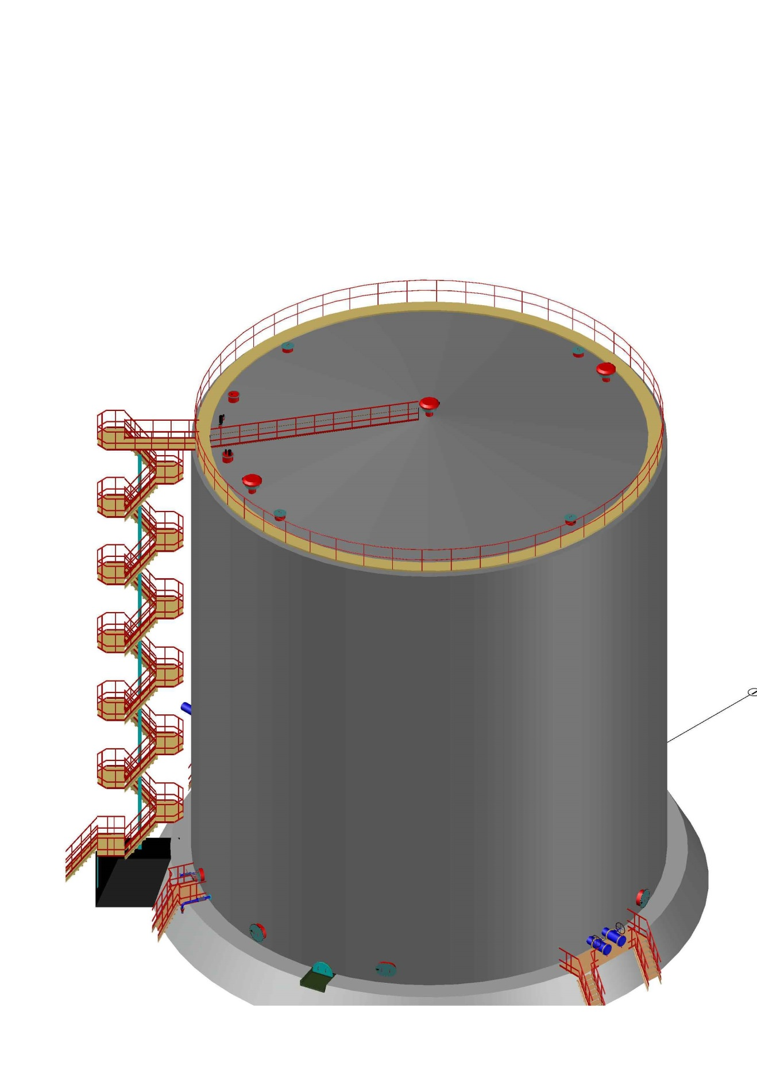
Выпуск подтоварной воды должна отводиться сетью производственно-дождевой или производственной канализации на очистные сооружения нефтебазы.
Прокладка самотечных сетей производственной канализации внутри обвалованной территории резервуарного парка должна быть подземной, закрытой. В смотровых колодцах вместо лотковой части должны применяться тройники-ревизии.
Для дождевой канализации допускается устройство лотков, перекрытых съемными плитами и решетками. Сброс подтоварных вод от резервуаров в сеть производственной канализации, прокладываемой внутри обвалованной территории, должен предусматриваться с разрывом струи.
Дождеприемники на обвалованной площадке резервуарного парка должны быть оборудованы запорными устройствами (хлопушками, задвижками и др.), приводимыми в действие с ограждающего вала или из мест, находящихся за пределами внешнего ограждения (обвалования) парка, позволяющими направлять загрязненные воды в нормальных условиях в систему производственно-дождевой канализации, а при наличии утечек или аварии в технологические аварийные сборники входящие в состав нефтебазы.

Выгрузка нефтешлама должна отводиться сетью производственно-дождевой или производственной канализации на очистные сооружения нефтебазы.
Прокладка самотечных сетей производственной канализации внутри обвалованной территории резервуарного парка должна быть подземной, закрытой. В смотровых колодцах вместо лотковой части должны применяться тройники-ревизии.
Для дождевой канализации допускается устройство лотков, перекрытых съемными плитами и решетками. Сброс подтоварных вод от резервуаров в сеть производственной канализации, прокладываемой внутри обвалованной территории, должен предусматриваться с разрывом струи.
Дождеприемники на обвалованной площадке резервуарного парка должны быть оборудованы запорными устройствами (хлопушками, задвижками и др.), приводимыми в действие с ограждающего вала или из мест, находящихся за пределами внешнего ограждения (обвалования) парка, позволяющими направлять загрязненные воды в нормальных условиях в систему производственно-дождевой канализации, а при наличии утечек или аварии в технологические аварийные сборники входящие в состав нефтебазы.

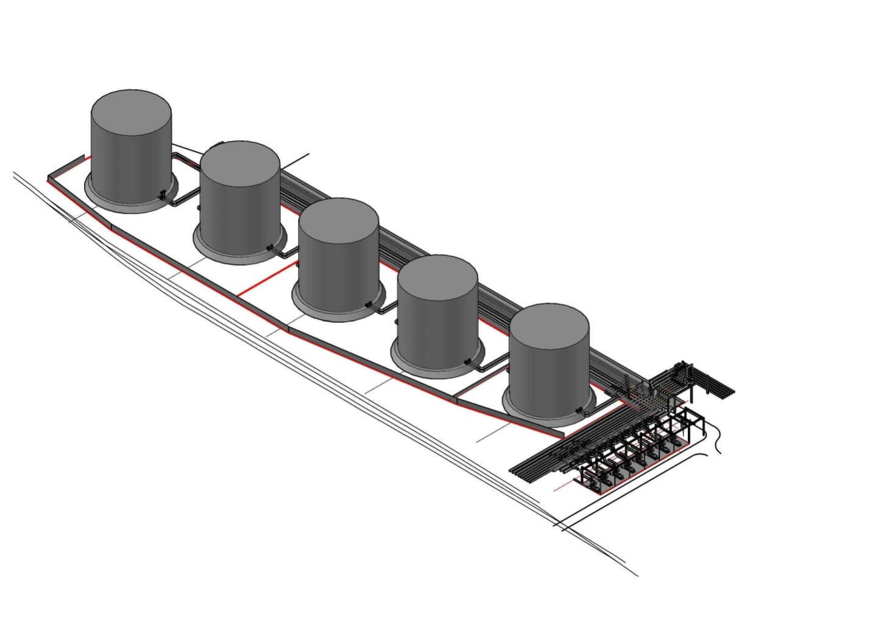
Зона прокладки сетей ВК, пожаротушения отводиться сетью производственно-дождевой или производственной канализации на очистные сооружения нефтебазы.
Прокладка самотечных сетей производственной канализации внутри обвалованной территории резервуарного парка должна быть подземной, закрытой. В смотровых колодцах вместо лотковой части должны применяться тройники-ревизии.
Для дождевой канализации допускается устройство лотков, перекрытых съемными плитами и решетками. Сброс подтоварных вод от резервуаров в сеть производственной канализации, прокладываемой внутри обвалованной территории, должен предусматриваться с разрывом струи.
Дождеприемники на обвалованной площадке резервуарного парка должны быть оборудованы запорными устройствами (хлопушками, задвижками и др.), приводимыми в действие с ограждающего вала или из мест, находящихся за пределами внешнего ограждения (обвалования) парка, позволяющими направлять загрязненные воды в нормальных условиях в систему производственно-дождевой канализации, а при наличии утечек или аварии в технологические аварийные сборники входящие в состав нефтебазы.

Эстакада ТХ
Ширина 7 м
должна отводиться сетью производственно-дождевой или производственной канализации на очистные сооружения нефтебазы.
Прокладка самотечных сетей производственной канализации внутри обвалованной территории резервуарного парка должна быть подземной, закрытой. В смотровых колодцах вместо лотковой части должны применяться тройники-ревизии.
Для дождевой канализации допускается устройство лотков, перекрытых съемными плитами и решетками. Сброс подтоварных вод от резервуаров в сеть производственной канализации, прокладываемой внутри обвалованной территории, должен предусматриваться с разрывом струи.
Дождеприемники на обвалованной площадке резервуарного парка должны быть оборудованы запорными устройствами (хлопушками, задвижками и др.), приводимыми в действие с ограждающего вала или из мест, находящихся за пределами внешнего ограждения (обвалования) парка, позволяющими направлять загрязненные воды в нормальных условиях в систему производственно-дождевой канализации, а при наличии утечек или аварии в технологические аварийные сборники входящие в состав нефтебазы.

Технологическая насосная №1
должна отводиться сетью производственно-дождевой или производственной канализации на очистные сооружения нефтебазы.
Прокладка самотечных сетей производственной канализации внутри обвалованной территории резервуарного парка должна быть подземной, закрытой. В смотровых колодцах вместо лотковой части должны применяться тройники-ревизии.
Для дождевой канализации допускается устройство лотков, перекрытых съемными плитами и решетками. Сброс подтоварных вод от резервуаров в сеть производственной канализации, прокладываемой внутри обвалованной территории, должен предусматриваться с разрывом струи.
Дождеприемники на обвалованной площадке резервуарного парка должны быть оборудованы запорными устройствами (хлопушками, задвижками и др.), приводимыми в действие с ограждающего вала или из мест, находящихся за пределами внешнего ограждения (обвалования) парка, позволяющими направлять загрязненные воды в нормальных условиях в систему производственно-дождевой канализации, а при наличии утечек или аварии в технологические аварийные сборники входящие в состав нефтебазы.

Выпуск подтоварной воды должна отводиться сетью производственно-дождевой или производственной канализации на очистные сооружения нефтебазы.
Прокладка самотечных сетей производственной канализации внутри обвалованной территории резервуарного парка должна быть подземной, закрытой. В смотровых колодцах вместо лотковой части должны применяться тройники-ревизии.
Для дождевой канализации допускается устройство лотков, перекрытых съемными плитами и решетками. Сброс подтоварных вод от резервуаров в сеть производственной канализации, прокладываемой внутри обвалованной территории, должен предусматриваться с разрывом струи.
Дождеприемники на обвалованной площадке резервуарного парка должны быть оборудованы запорными устройствами (хлопушками, задвижками и др.), приводимыми в действие с ограждающего вала или из мест, находящихся за пределами внешнего ограждения (обвалования) парка, позволяющими направлять загрязненные воды в нормальных условиях в систему производственно-дождевой канализации, а при наличии утечек или аварии в технологические аварийные сборники входящие в состав нефтебазы.

Жд пути
Севердолжна отводиться сетью производственно-дождевой или производственной канализации на очистные сооружения нефтебазы.
Прокладка самотечных сетей производственной канализации внутри обвалованной территории резервуарного парка должна быть подземной, закрытой. В смотровых колодцах вместо лотковой части должны применяться тройники-ревизии.
Для дождевой канализации допускается устройство лотков, перекрытых съемными плитами и решетками. Сброс подтоварных вод от резервуаров в сеть производственной канализации, прокладываемой внутри обвалованной территории, должен предусматриваться с разрывом струи.
Дождеприемники на обвалованной площадке резервуарного парка должны быть оборудованы запорными устройствами (хлопушками, задвижками и др.), приводимыми в действие с ограждающего вала или из мест, находящихся за пределами внешнего ограждения (обвалования) парка, позволяющими направлять загрязненные воды в нормальных условиях в систему производственно-дождевой канализации, а при наличии утечек или аварии в технологические аварийные сборники входящие в состав нефтебазы.

Выпуск подтоварной воды должна отводиться сетью производственно-дождевой или производственной канализации на очистные сооружения нефтебазы.
Прокладка самотечных сетей производственной канализации внутри обвалованной территории резервуарного парка должна быть подземной, закрытой. В смотровых колодцах вместо лотковой части должны применяться тройники-ревизии.
Для дождевой канализации допускается устройство лотков, перекрытых съемными плитами и решетками. Сброс подтоварных вод от резервуаров в сеть производственной канализации, прокладываемой внутри обвалованной территории, должен предусматриваться с разрывом струи.
Дождеприемники на обвалованной площадке резервуарного парка должны быть оборудованы запорными устройствами (хлопушками, задвижками и др.), приводимыми в действие с ограждающего вала или из мест, находящихся за пределами внешнего ограждения (обвалования) парка, позволяющими направлять загрязненные воды в нормальных условиях в систему производственно-дождевой канализации, а при наличии утечек или аварии в технологические аварийные сборники входящие в состав нефтебазы.

Выпуск подтоварной воды должна отводиться сетью производственно-дождевой или производственной канализации на очистные сооружения нефтебазы.
Прокладка самотечных сетей производственной канализации внутри обвалованной территории резервуарного парка должна быть подземной, закрытой. В смотровых колодцах вместо лотковой части должны применяться тройники-ревизии.
Для дождевой канализации допускается устройство лотков, перекрытых съемными плитами и решетками. Сброс подтоварных вод от резервуаров в сеть производственной канализации, прокладываемой внутри обвалованной территории, должен предусматриваться с разрывом струи.
Дождеприемники на обвалованной площадке резервуарного парка должны быть оборудованы запорными устройствами (хлопушками, задвижками и др.), приводимыми в действие с ограждающего вала или из мест, находящихся за пределами внешнего ограждения (обвалования) парка, позволяющими направлять загрязненные воды в нормальных условиях в систему производственно-дождевой канализации, а при наличии утечек или аварии в технологические аварийные сборники входящие в состав нефтебазы.

Выпуск подтоварной воды должна отводиться сетью производственно-дождевой или производственной канализации на очистные сооружения нефтебазы.
Прокладка самотечных сетей производственной канализации внутри обвалованной территории резервуарного парка должна быть подземной, закрытой. В смотровых колодцах вместо лотковой части должны применяться тройники-ревизии.
Для дождевой канализации допускается устройство лотков, перекрытых съемными плитами и решетками. Сброс подтоварных вод от резервуаров в сеть производственной канализации, прокладываемой внутри обвалованной территории, должен предусматриваться с разрывом струи.
Дождеприемники на обвалованной площадке резервуарного парка должны быть оборудованы запорными устройствами (хлопушками, задвижками и др.), приводимыми в действие с ограждающего вала или из мест, находящихся за пределами внешнего ограждения (обвалования) парка, позволяющими направлять загрязненные воды в нормальных условиях в систему производственно-дождевой канализации, а при наличии утечек или аварии в технологические аварийные сборники входящие в состав нефтебазы.

Выпуск подтоварной воды должна отводиться сетью производственно-дождевой или производственной канализации на очистные сооружения нефтебазы.
Прокладка самотечных сетей производственной канализации внутри обвалованной территории резервуарного парка должна быть подземной, закрытой. В смотровых колодцах вместо лотковой части должны применяться тройники-ревизии.
Для дождевой канализации допускается устройство лотков, перекрытых съемными плитами и решетками. Сброс подтоварных вод от резервуаров в сеть производственной канализации, прокладываемой внутри обвалованной территории, должен предусматриваться с разрывом струи.
Дождеприемники на обвалованной площадке резервуарного парка должны быть оборудованы запорными устройствами (хлопушками, задвижками и др.), приводимыми в действие с ограждающего вала или из мест, находящихся за пределами внешнего ограждения (обвалования) парка, позволяющими направлять загрязненные воды в нормальных условиях в систему производственно-дождевой канализации, а при наличии утечек или аварии в технологические аварийные сборники входящие в состав нефтебазы.

